ОСП МБДОУ детский сад № 8 «Звездочка» - детский сад «Солнышко»

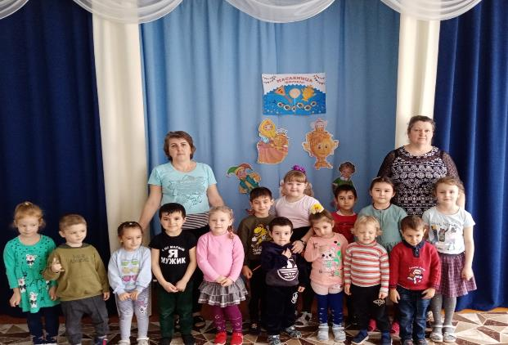

Воспитатели: Елистратова С.В.
Гребенникова С.М.

Цель: Формирование у детей дошкольного возраста духовно-нравственных чувств посредством знакомства с русской народной культурой.
Задачи:
1. Закреплять знания детей о русских народных традициях и обычаях проводов зимы – масленицы, о русских старинных выражениях.
2. Способствовать развитию интереса к народной культуре, народным традициям, народному творчеству.
3. Воспитывать любовь и уважение к народны традициям, гордость и принадлежность к русскому народу.
Ход:
Ведущая:
Всех гостей мы приглашаем, Нынче праздник начинаем!
Масленицу встречаем –Зиму провожаем!
Весну закликаем! Заходите без стесненья!
Предъявите хорошее настроение!
Ой, как много вас, ребята! Познакомится я рада.
Ну-ка дружно, ну-ка в раз. Назови себя сейчас!
(тот ребенок на кого ведущая показала рукой, называет свое имя)
Приглашаю всех играть, веселиться и плясать.
Ребятки, а веселиться вы готовы? (Да)
А хорошее настроение с собой взяли? (Да)
Улыбки взяли ?(Да)
А где? Ну-ка покажите? (дети улыбаются)
Все нарядились ? (Да)
Со всеми помирились?(Да)
Ведущая: А сейчас по старинному обычаю нужно Зиму проводить, Весну - красную встретить.
Мы по кругу все пойдём,
Дружно спляшем и споём.
Музыкальная игра – танец «Согревалочка»
(идут по кругу, поют и выполняют движения по тексту)
Ведущая: Ребятки, Масленица это встреча с солнышком. Позовем солнышко?
Русская народная закличка «Солнышко»
Солнышко ведрышко, (руки поднимают вверх и вращают кистями)
Выгляни в окошко! (подносят ладошки к глазам )
Солнышко нарядись! (обе руки вперед )
Красное покажись! ( руки на пояс, качают головой влево - вправо)

Проводится игра «Солнышко»
(Нужно встать в круг и взяться за руки, ребенок в центре изображает солнышко)
Дети ведут хоровод и поют:
Гори, солнце, ярче - Лето будет жарче.
А зима теплее (круг сжимается)
А весна милее (круг расширяется)
Потом ребенок неожиданно кричит «Горю!», дети разбегаются.
Ведущая: А теперь, ребята попробуйте отгадать загадки.
1.Его любят все на свете,
Любят взрослые и дети,
Хоть с начинкою, хоть без,
Каждый хочет его съесть,
Круглый он, хрустящий,
От маслица блестящий. (Блин)
2.Блин вышел комом, вот беда,
Без нее нам- никуда (Сковорода)
Проводится хороводная игра «Блинчик»
Дети образуют круг. Передают сковород с блином из рук в руки и проговаривают слова:
Ты, катись, горячий блинчик,
Быстро, быстро, по рукам,
У кого горячий блинчик,
Тот сейчас станцует нам!
Дети, у кого блинчики оказались в руках, выходят в центр круга танцуют.
Словесная игра «Испечем блины»
Ведущая: Тот, кто знает, тот быстро мне: Да отвечает:
Парное молоко - да,
Капуста кочанная- нет,
Куриное яйцо – да,
Соленый огурец нет.
Мясной холодец- нет,
Сахар да соль - да,
Белая фасоль- нет
Мука да сода - да
Рыба соленая - нет
Лист лавровый - нет
Масло топленое – да
Ведущая: Молодцы, ребята. А сейчас предлагаю поиграть нашим малышам.
Хороводная игра «Как во нашем во двору»
Беремся за руки и говорим: как во нашем во двору
Печка истопленная, блины испеченные, каравай состряпанный
Эдакий узенький (сходимся в узкий круг)
Эдакий низенький (садимся на карточки)
Эдакий широкий (широкий круг, не отпуская рук)
Эдакий высокий (руки вверх, встаем на цыпочки)
Игра малой подвижности «Блины»
Все участники стоят в кругу лицом в ведущей.
Ведущий дает команду, участники ее выполняют:
«Блин комом» - все подпрыгивают,
«Блин с маслом»- все приседают.
«Блин с мясом»- все встают, руки на поясе.
«Блин со сметаной» - хлопают.
«Блин со сгущенкой» - кружатся вокруг себя.
Ведущая: А теперь пришло время игр. Сейчас проверим, какие вы ловкие да умелые.
«На метле, как на коне»
Выставляются кегли в цепочку по 3 или 5 штук. Нужно пробежать верхом на венике вокруг кеглей. Побеждает тот, кто собьет меньше кеглей.
«Перенеси блины на тарелку»
Две команды по 5 детей. Нужно положить блин на сковороду и перенести его на тарелку, стоящую на стуле поодаль. Выигрывает та команда, которая быстрее перенесет все блины на тарелку.
«Маша – растеряша»
Дети образуют длинную цепочку – держат друг друга за плечи. Первый стоит водящий, он принимается бегать по участку в разных направлениях. Задача игроков не разорвать цепь и не упасть. Когда кто – то падает, он выбывает из игры. И т.д.
Ведущая: А ведь совсем недавно мы встречали зиму, радовались первому снегу, катались на санках, а теперь мы ждём весну!
Чтобы зиму нам прогнать, Надо силой обладать!
Поэтому устраивали состязания в силе, ловкости, меткости, смелости и каждый стремился показать свою удаль.
Проводятся эстафеты:
- «Перейти сугробы» - прыжки из обруча в обруч в валенках;
- «Попади в цель» - метание снежков в корзины.
- петушиные бои - вытолкнуть соперника из обруча прыгая на одной ноге.
- метание блинов - круглые картонки кидаем в обруч.
«Блины – лепешки»
Дети делятся на 2 команды: «лепешки» и «блины»
Хороша была зима, ее мы провожаем
И тепло весеннее радостно встречаем, печем с припеком мы (знак рукой в сторону «блинов»)
И вкусные (знак рукой в сторону «лепешек»)
И весело, и дружно хлопаем в ладошки (все хлопают)
Наступила долгожданная масляна неделя
И никто не сочиняет, сколько же мы их съели.
Ели – ели мы (знак рукой) блины
И еще (знак рукой) лепешки.
А теперь вокруг себя покружимся немножко (все кружатся).
На столе стоят (знак рукой) блины.
А рядышком (знак рукой) лепешки.
Чтобы больше в нас вошло – прыгаем на ножке (прыгают)
Еще кружок вокруг себя (все кружатся)
И хлопаем в ладошки (все хлопают)
Ведущая: Молодцы, ребята. А теперь попробуйте отгадать загадки.
Загадки:
Зазвенели ручьи.
Прилетели грачи,
В дом свой -улей пчела
Первый мед принесла.
Кто скажет, кто знает,
Когда это бывает? (весной)
Он пушистый, серебристый,
Но рукой его не тронь:
Станет капелькою чистой,
Как поймаешь на ладонь. (снег)
Наступили холода,
Обернулась в лед вода.
Длинноухий зайка серый
Обернулся зайкой белым
Кто скажет, кто знает.
Когда это бывает? (зимой)
Все вокруг блины пекут,
Кушать вдовль нам дают,
Чучело зимы сжигаем,
А весну к нам зазываем. (масленица)
Все хором.
Уходи, зима! Приходи, весна!
Прощай, зима! Прощай, Масленица!

ФОТООТЧЕТ:

